Tjänsteföreskrift avseende säkerhetsskydd och sekretess (2020)

Utdrag: Bilaga 6

Anteckningar om sekretess respektive säkerhetsskyddsklass

Detta dokument är ett fristående utdrag av Bilaga 6 till FMV tjänsteföreskrift avseende säkerhetsskydd och sekretess (2020) (19FMV6705-1:1).

Dokumentet har upprättats i syfte att tillgängliggöra de ingående grafiska objekten (de ”digitala stämparna”) för användning vid produktion av tillämpliga handlingar i FMV verksamhet. Detta dokument i Word-format finns att tillgå via Insidan/Säkerhetsskydd och FMV VHL.

OBS att uppgifter som faller under säkerhetsskyddslagens (SSL) bestämmelser, s.k. säkerhetsskyddsklassificerade uppgifter, inte får hanteras i SFAP utan endast i av FMV för ändamålet godkända informationssystem, oavsett säkerhetsskyddsklass.

OBS att i detta dokument förekommande anteckningar/märkningar/stämplar INTE avser uppgifterna i denna handling. Denna handling innehåller i sig inga uppgifter som omfattas av sekretess enlig OSL eller säkerhetsskyddade uppgifter enligt SSL.

Bilaga 6

Anteckningar om sekretess respektive säkerhetsskyddsklass
Denna bilaga reglerar märkning av handlingar/lagringsmedier/materiel.

Informationsklassificering

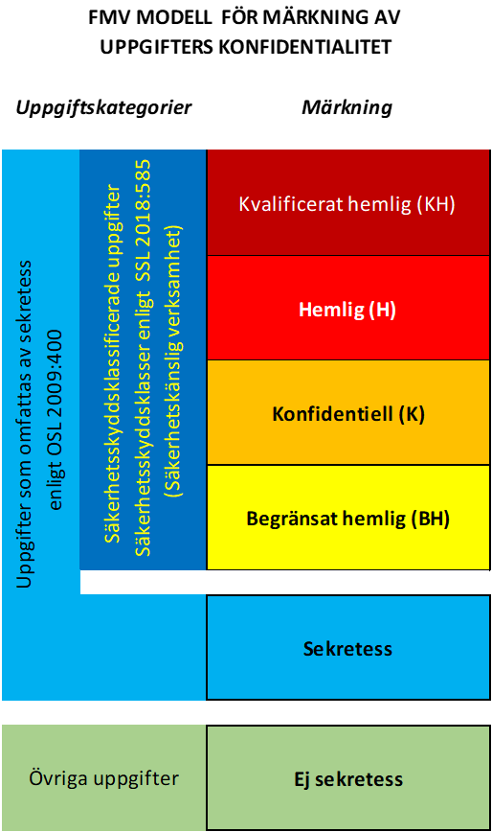

Anteckning på handling
I FMV hanteras såväl allmänna handlingar som övriga handlingar (arbetshandlingar etc.) enligt dessa principer.

Ett separat utdrag av denna bilaga i Word-format finns tillgänglig på Insidan och i VHL. I denna finns förekommande anteckningar tillgängliga som redigeringsbara grafiska objekt, att kopieras in i olika dokument. OBS att anteckningar avseende sekretess får förekomma i såväl SFAP som andra miljöer, medan anteckningar om säkerhetsskyddsklass inte får förekomma i SFAP, utan endast i andra miljöer (bl.a. SFAP-H, SFAP-X, H-LAN, CMS H/S).

Anteckning om sekretess
Om flera lagrum enligt OSL är aktuella ska dessa anges i var sin anteckning.

Första sidan
På första sidan i handlingen ska en anteckning om sekretess (sekretessmarkering) göras. Denna ska ha en rektangulär ram och om möjligt vara röd. Av anteckningen ska följande framgå:

- tillämplig sekretessbestämmelse enligt OSL (referens till lagrum: X kap. Y §),
- datum då anteckningen gjordes,
- att det är FMV som har gjort anteckningen.

SEKRETESS
Enligt X kap. Y § offentlighets- och sekretesslagen (2009;400)

ÅÅÅÅ-MM-DD

Försvarets materielverk
Swedish Defence Materiel Administration

Synnerlig betydelse för rikets säkerhet

Ramen ska vara dubbel för en handling med uppgifter som är av ”synnerlig betydelse för rikets säkerhet” enligt OSL.

Utöver det som ingår enligt ovan ska det av anteckningen även framgå vilken myndighet som ska pröva frågan om utlämnande.

SEKRETESS
Synnerlig betydelse för rikets säkerhet

Enligt X kap. Y § offentlighets- och sekretesslagen (2009;400)

ÅÅÅÅ-MM-DD

Frågan om denna handlings utlämnande ska prövas av chefen för
□ Justitiedepartementet (15 kap.2 § eller 18 kap. 1-3 §§ OSL avs. Polisen)
□ Utrikesdepartementet (15 kap. 1 §)
□ Försvarsdepartementet (15 kap. 2 § utöver Justitiedepartementet)

Försvarets materielverk
Swedish Defence Materiel Administration

Frågan om handlings utlämnande enligt ovan regleras i 1 § OSF.

Övriga sidor
På övriga sidor i handlingen (andra till sista sidan) ska en förenklad anteckning finnas, som hänvisar till anteckningen på första sidan.

Synnerlig betydelse för rikets säkerhet

SEKRETESS
Synnerlig betydelse för rikets säkerhet
Se sid. 1

Bilagor
Bilagor ska hanteras på samma sätt som huvudhandling.

Missiv
Av missivet ska framgå, för varje bilaga, huruvida denna omfattas av sekretess eller ej. Dessutom ska missivet märkas med anteckning om förekommande sekretess.

Det förekommer att missiv i sig inte omfattas av sekretess, men att bilagor gör det. Det ska i så fall framgå att missivet i sig inte omfattas av sekretess.

Anteckning om säkerhetsskyddsklass

Första sidan
En anteckning om säkerhetskyddsklass på en handling ska redovisa den högsta säkerhetsskyddsklass som förekommer för uppgifterna i handlingen. Ramen ska vara rektangulär och om möjligt vara röd. Ramen ska vara dubbel för anteckning avseende uppgifter i säkerhetsskyddsklass Kvalificerat hemlig.

KVALIFICERAT HEMLIG
Enligt säkerhetsskyddslagen (2018:585)

HEMLIG
Enligt säkerhetsskyddslagen (2018:585)

KONFIDENTIELL
Enligt säkerhetsskyddslagen (2018:585)

BEGRÄNSAT HEMLIG
Enligt säkerhetsskyddslagen (2018:585)

Övriga sidor
På övriga sidor i handlingen (andra till sista sidan) ska en anteckning finnas, som
- hänvisar till anteckningen på första sidan, eller som
- anger den högsta säkerhetsskyddsklass som uppgifterna på den enskilda (aktuella) sidan är placerade i.

KVALIFICERAT HEMLIG
Se sid. 1

HEMLIG
Se sid. 1

KONFIDENTIELL
Se sid. 1

BEGRÄNSAT HEMLIG
Se sid. 1

För enskild sida (där den högst klassificerade uppgiften på sidan är lägre än klassificeringen för handlingen som helhet).

HEMLIG
Enligt säkerhetsskyddslagen (2018:585)
Avser endast denna sida

KONFIDENTIELL
Enligt säkerhetsskyddslagen (2018:585)
Avser endast denna sida

BEGRÄNSAT HEMLIG
Enligt säkerhetsskyddslagen (2018:585)
Avser endast denna sida

Bilagor
Bilagor ska hanteras på samma sätt som huvudhandling.

Missiv
Av missivet ska framgå, för varje bilaga, den högsta säkerhetsskyddsklassen för de uppgifter som förekommer i bilagan. Dessutom ska missivet märkas med den högsta säkerhetsskyddsklassen för de uppgifter som förekommer.

Det förekommer att missiv i sig inte innehåller säkerhetsskyddsklassificerade uppgifter, men att bilagor gör det. Det ska i så fall framgå att missivet i sig inte innehåller säkerhetsskyddsklassificerade uppgifter.

Materiel och lagringsmedier med eller avsedd för hantering av sekretessbelagda eller säkerhetsskyddsklassificerade uppgifter

Lagringsmedium/materiel ska om möjligt märkas i tillämplig omfattning enligt samma principer som för handling (avsnitt 1).

Lagringsmedium/materiel, där uppgifterna är krypterade med av Säkerhetsskyddsavdelningen för ändamålet godkänd kryptering, behöver inte märkas.

Registrering ska ske enligt avsnitt 10.2.2.3 i TjF.

